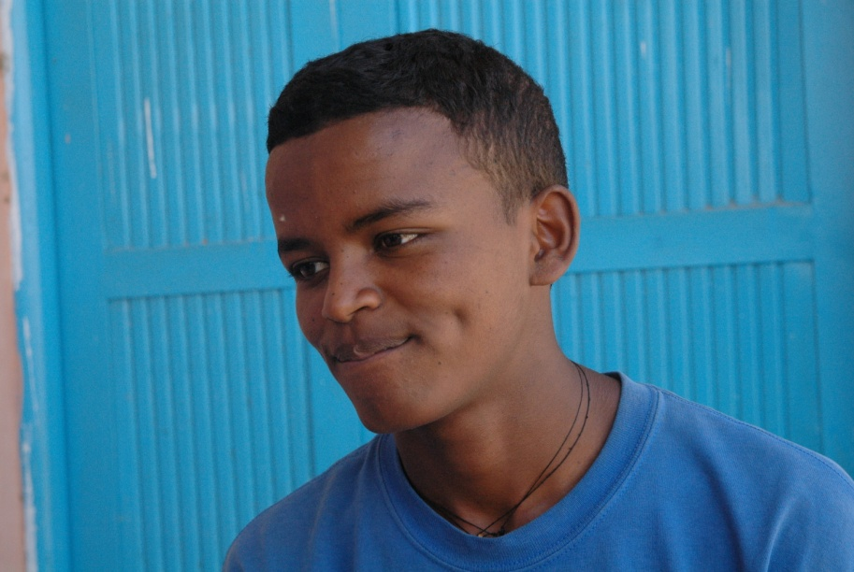
Navn: 11: Berekt G/Egziabher
Dreng/pige: M
Alder: 17
Årstal ankomst til børnehjemmet ? 2005
Fra hvilken by/område/familiebaggrund?Mekele. Boede hos tante, som ansøgte børnehjemmet.

Hvilken klasse går du i? 10 +1 (generel metalfabrikation). Arbejder i stenprojekt
Hvilke fag kan du bedst lide? svejse
Hvad er din yndlingsbeskæftigelse? Fodbold, tegne (Fikre), læse
Hvilken uddannelse kunne du tænke dig? Artist/maler
Hvilken skole går du i og hvor langt har du til skole? College. ½ sponsor + ½ Fikre. 20 min. til skole.
Går i skole hele dagen
Har sin egen videoforretning. Kontakt med sine 2 søstre i USA.
